## L’analyse d’un signal avec Audacity

Audacity est un logiciel libre et gratuit qu’on trouve à l’adresse <https://www.audacityteam.org/>. Il existe aussi un site non officiel en français <https://audacity.fr/>.

Ce logiciel est assez complet et permet de réaliser un certain nombre de tâches dans le domaine du son, comme l’enregistrement, le mixage de plusieurs pistes sonores, la modification de pistes, et l’analyse des signaux.

Il n’existe pas de documentation complète en dehors de la documentation officielle, en anglais, qu’on trouve à l’adresse : <https://manual.audacityteam.org/>. On peut trouver, par contre ici ou là sur le Web des documentations en français mais souvent incomplètes et liées à d’anciennes versions maintenant obsolètes.

Il ne s’agit ici que d’un aperçu de certaines commandes qui seront utiles pour le déroulement de ce Mooc.

Par ailleurs, nous précisons qu’il existe des versions d’Audacity pour Windows, Mac et Linux mais ne sera ici traité que des commandes et fonctions liées à la version 3.2.1 pour Windows, l’adaptation pour d’autres systèmes ne devrait pas poser trop de problèmes.

1. **Création d’un projet. Réglages divers**

Après lancement du logiciel on peut :

**1.1 Importer un son**

Il suffit pour cela de cliquer sur « Audio… » dans le sous-menu « Importer » du menu « Fichier ».

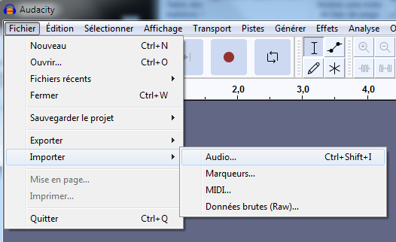

On peut aussi plus rapidement utiliser le raccourci clavier Ctrl-Shift-i ou encore mieux glisser directement le fichier dans la fenêtre d’affichage. Plusieurs formats sont reconnus y compris le format Midi.

**1.2 Charger un projet Audacity**

Il s’agit par la commande « Ouvrir… » du menu « Fichier » de charger un fichier Audacity qui a pour extension **aup3**. En fait cette commande permet de charger tout autre type de fichier audio et peut remplacer la commande précédente.

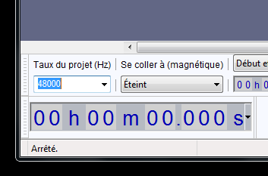**1.3 Enregistrer un son**

Dans ce cas la fenêtre est vierge et on devra d’abord vérifier que la fréquence d’échantillonnage est acceptable (« Taux du projet (Hz) »).

Ce taux peut varier de 8 000 Hz à 38 4000 Hz mais nous conseillons d’utiliser la fréquence 44 100 Hz (son de type CD) ou 48 000 Hz (son d’une vidéo).

Il est important de savoir que la fréquence maximale admissible, dite fréquence de Shannon, est égale au taux divisé par 2. Ainsi 44 100 ou 48 000 Hz permet d’enregistrer toutes les fréquences jusqu’à 20 000 Hz alors que 8 000 Hz permet d’aller jusqu’à 4 000Hz, c’est la qualité « téléphone ».

On utilisera alors le bouton de couleur rouge après avoir éventuellement choisi « l’outil d’enregistrement » (Recording Device) qui peut être un microphone mais aussi un « mixage vidéo » si on désire capturer le son d’une pièce récupérée sur YouTube par exemple. Il ne faut pas oublier de préciser aussi le nombre de canaux (1 pour un enregistrement mono, 2 pour un enregistrement stéréo).

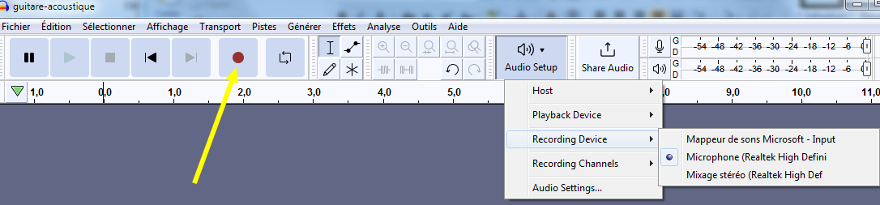

**2. Le signal sonore**

Après chargement ou enregistrement, on va trouver un graphique à peu près équivalent au graphique ci-dessous. Dans la partie droite entourée par une ellipse rouge on trouve le zoom et deux boutons permettant l’affichage de la zone sélectionnée ou de l’ensemble de la piste.

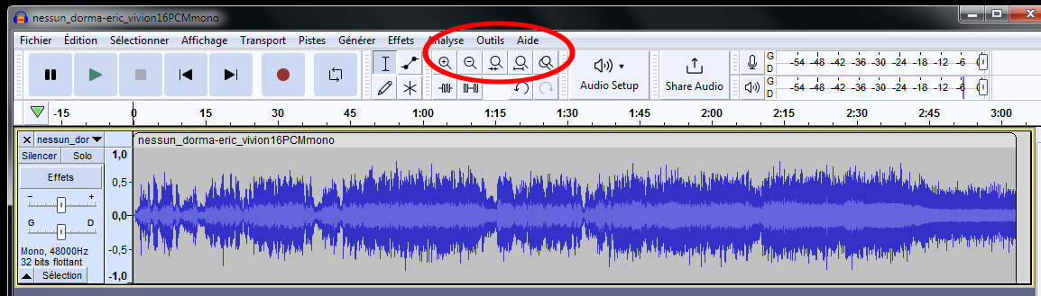

Un appui sur le bouton  fait apparaitre la totalité de l’enregistrement qui dure sur l’exemple ci-dessus à peu près 3 minutes ; on distingue bien l’enveloppe temporelle. On peut utiliser le zoom (boutons ) pour détailler ou pas une partie de l’enregistrement.

En zoomant plusieurs fois, on obtient une image plus précise d’une toute petite partie du signal (ici on observe le signal entre 33,725 s et 33,754 s)

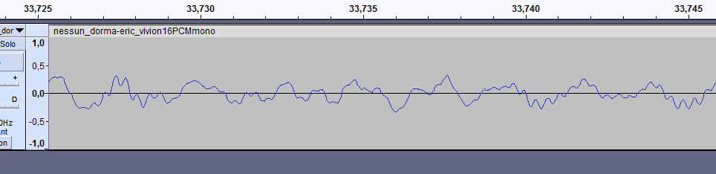

Puis si on zoome encore un peu plus on finit par voir ceci :

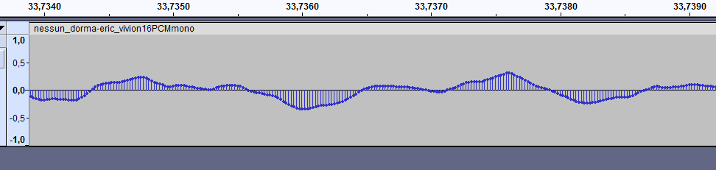

Ou ceci

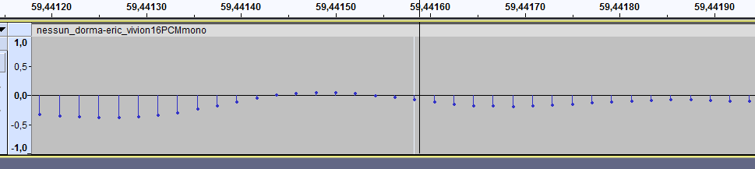

La partie visualisée est tellement courte qu’on voit apparaître la discontinuité de l’enregistrement.

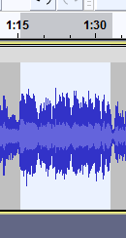On peut aussi sélectionner à la souris une zone d’enregistrement en utilisant éventuellement le bouton .

L’appui sur le bouton  provoque alors la visualisation de cette partie sur la totalité de la fenêtre :

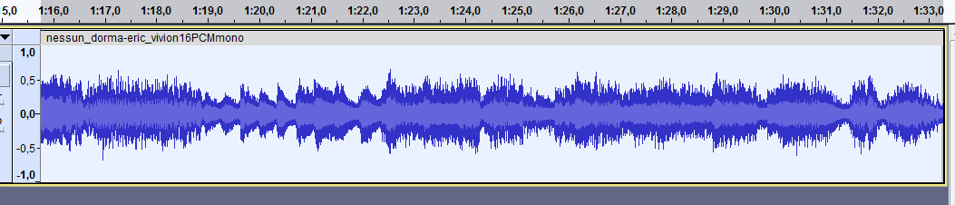

Petite remarque : dans l’exemple ci-dessous, le volume d’enregistrement était trop élevé et il y a eu une saturation du signal surtout dans la partie basse du signal. Il y a dans le menu Analyse une commande permettant de marquer les saturations.

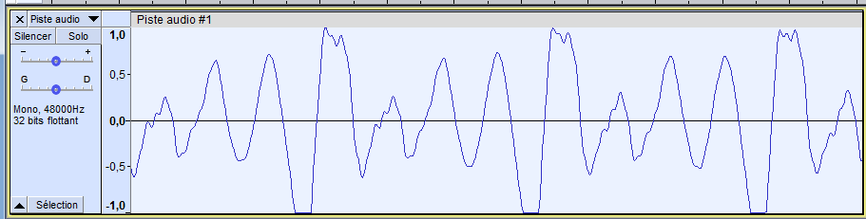

1. **Le spectre**

On peut après sélection d’une partie ou de la totalité de l’enregistrement afficher le spectre c'est-à-dire une courbe affichant l’amplitude de toutes les fréquences concernant cette partie du signal.

Pour cela on clique sur « Tracer le spectre… » (en 3e position du très long menu « Analyse ») et on obtient par exemple un graphique de ce type :

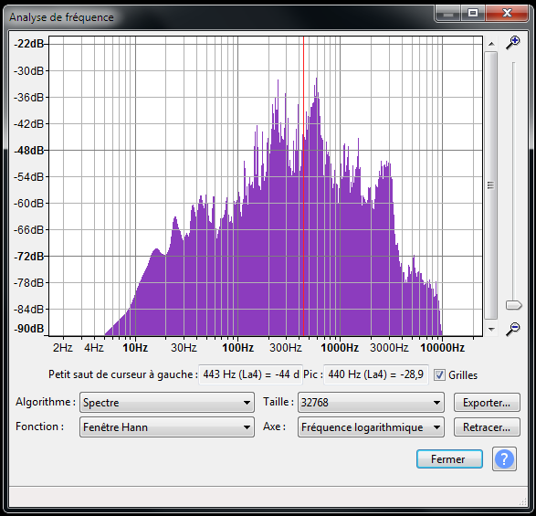

Sauf cas particulier, nous conseillons d’afficher les fréquences en échelle logarithmique et de prendre la taille la plus grande possible ; de toute façon, si elle est plus grande que la partie à analyser le logiciel le signalera et refusera de faire une représerntation.

Garder l’algorithme « Spectre » car les autres options proposent des représentations qui ne sont pas des spectres. Le logiciel fonctionne avec des tailles qui sont des puissances de 2. Ainsi la plus petite taille proposée est 128 = 2 x 2 x 2 x 2 x 2 x 2 x 2 et la plus grande 131 072.

Garder la fenêtre de Hann proposée, cela convient très bien. Noter aussi que le logiciel indique la fréquence du curseur (trait rouge) et du pic à côté. Attention c’est le numéro d’octave anglo-saxon qui est utilisé ici. Ainsi le 440 Hz est marqué La 4 (en anglais A4) correspond au La 3 dans la numérotation française des octaves.

**4. Affichage du spectrogramme**

Le spectre correspond à un instantané alors que le « spectrogramme » correspond à l’affichage de spectres différents que l’on obtient lorsqu’on se déplace dans la piste du son.

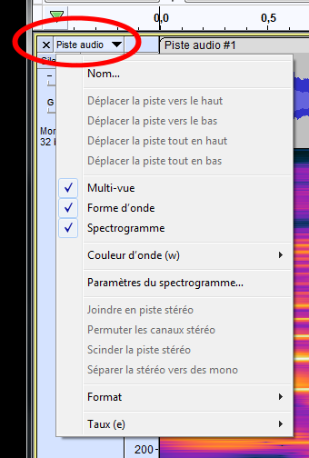Lorsqu’on clique sur le bandeau de la piste audio, apparait un sous-menu. On peut alors sélectionner « spectrogramme » ou mieux « multi-vue ». Après réglage des hauteurs on voit apparaître alors une représentation de ce type :

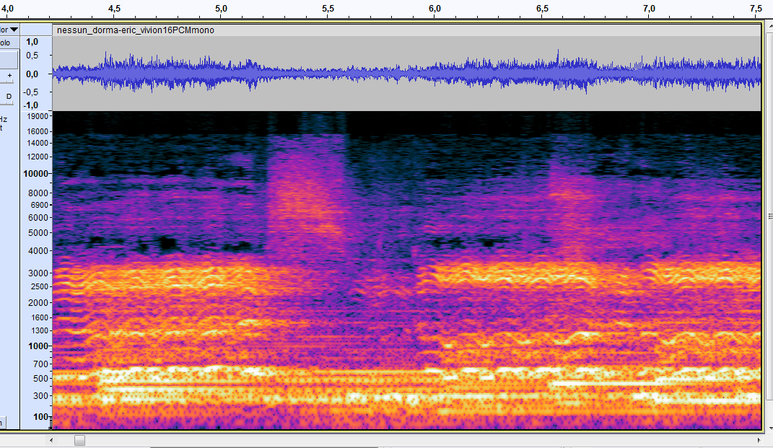

Sur la fenêtre du haut on voit le signal lui-même et dans le fenêtre du bas le spectrogramme ; les valeurs élevées du spectre du paragraphe précédent sont remplacées par des couleurs plus ou moins vives et claires.

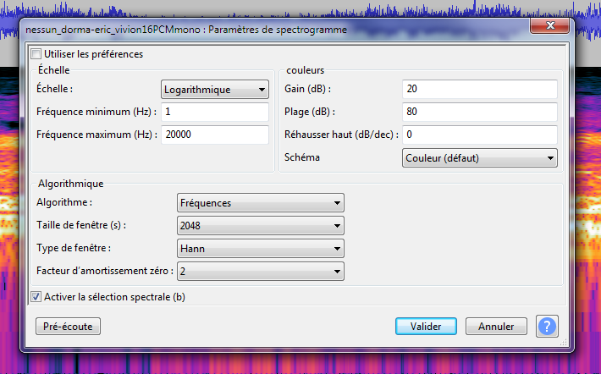Pour modifier les réglages on cliquera sur « Paramètre du spectrogramme… ». Nous recommandons de remplacer l’échelle « Mel » par une échelle logarithmique ou dans certains cas linéaire.

On peut, comme dans le paragraphe précédent régler la « taille de la fenêtre » qui n’est rien d’autre que la taille des échantillons analysés.

La taille proposée (2048) est acceptable ; avec une fréquence d’échantillonnage de 44 100 ou 48 000 Hz cela correspond à une durée d’environ 50ms, soit un vingtième de seconde.

**5. Enregistrement**

Lorsque le travail de transformation est terminé (copier/coller, mélange de pistes, effets parmi les cinquante du menu « effets ») on peut sauvegarder le projet (commande du menu « Fichier »). Toutes les pistes et les transformations seront sauvegardées dans un fichier d’extension **aup3**. Ce fichier n’étant pas utilisable dans d’autres logiciels, on devra exporter le fichier son. On a le choix entre plusieurs formats :

- WAV : c’est un format de données non compressé. L’échantillonnage est en général de 44 100 Hz s’il s’agit de fichiers pour CD et 48 000 Hz pour des fichiers son de vidéo ; ensuite il faut choisir la taille de la quantification, c'est-à-dire le nombre de bits (ou d’octets) pour coder un élément du signal ; nous rappelons qu’il y en a 44 100 ou 48 000 par seconde. Sur les CD il est de 16 bits (ou 2 octets) mais on peut aller au-delà (24 bits ou 3 octets) pour un meilleur rapport signal sur bruit ou choisir d’autres modes de quantification. De plus, si le son est stéréo, il faudra prévoir 2 canaux, cela double le nombre d’octets à sauvegarder.

- MP3 : c’est un format maintenant assez ancien qui est toujours utilisé même si maintenant on fait mieux : on utilise beaucoup AC3 ou ACC dans les vidéos. Le MP3 consiste à compresser le signal par logiciel au prix d’une perte d’information. Plus le taux de compression est élevé, plus le fichier est petit mais plus la qualité est mauvaise et inversement ; par ailleurs il est difficile de mesurer objectivement la qualité d’une compression.

**6. Quelques « effets » intéressants**

Pour terminer, il existe dans Audacity énormément de commandes. Pour les commandes classiques permettant par exemple les copier/coller, les mélanges de pistes on trouve beaucoup de tutoriels sur le Web. Voici quelques commandes que nous aurons l’occasion d’utiliser et qu’on trouve dans le menu des « Effets » :

* **Changer la vitesse :** pour modifier la fréquence d’échantillonnage de qui a pour effet de modifier à la fois la hauteur et le tempo ;
* **Changer la hauteur :** pour changer la tonalité sans modifier le tempo ;
* **Changer le tempo :** pour changer au contraire le tempo sans modifier la tonalité ;
* **Courbe de filtrage EQ :** pour renforcer ou affaiblir certaines fréquences à partir d’un graphique ;
* **Égaliseur graphique :** comme la précédente mais sous une autre forme.
* **Normaliser :** pour augmenter le niveau du signal lorsque celui-ci est faible. Nous préconisons de garder le réglage d’origine « Normaliser l’amplitude de crête à -1,0 dB » ce qui correspond à un niveau maximal de 0,9.